Passenans

A Passenans passe le nans, petit ruisseau du nom de Rostaing

Qui donna son nom au village en des temps très lointains,

Que vous suivrez sous les grands arbres, chuchotant, serpentant,

Sautant de pierre en pierre, une chanson douce chantant.

Dans les rues étroites et sinueuses de ce village vigneron

Aux maisons en pierres de taille en bord de Revermont,

En haut du petit raidillon, en prenant le chemin de Presles,

Entre vignes et pâtures, vous vous sentirez pousser des ailes

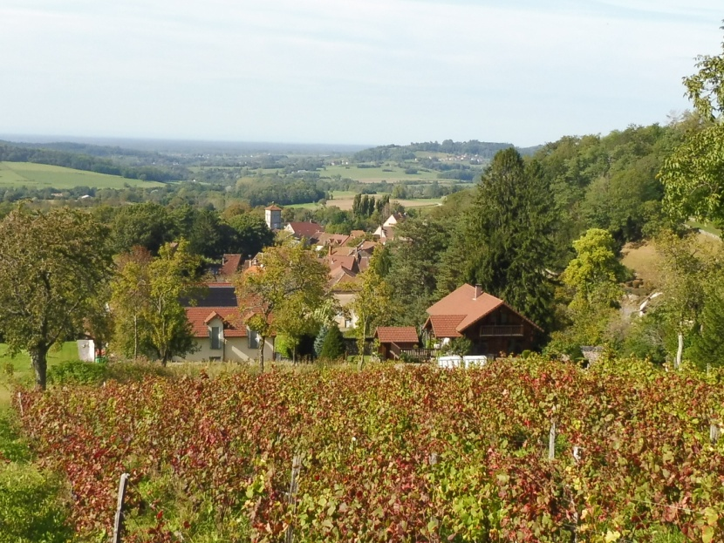

En surplombant le village aux toits rouges, les collines à l’horizon,

Vous aurez envie de poursuivre le rêve dans cette direction

Allant jusqu’à Frontenay peut-être, et son château,

A moins que, plus bas, ayant choisi de longer le Rostaing et son eau,

Vous ne soyez monté en sous-bois sur le plateau,

Au Châtelet, d’où l’on distingue les trois châteaux

Sentinelles du sel, de Frontenay, de la Muyre et d’Arlay,

Avant que de poursuivre par le Bois Touiller

Jusqu’au panorama dit de La Roche Ronde,

Offrant, sous l’Ecouvette, et la campagne à la ronde,

D’amples vues dégagées sur ce beau paysage

De champs, de prés, de collines et bocages…

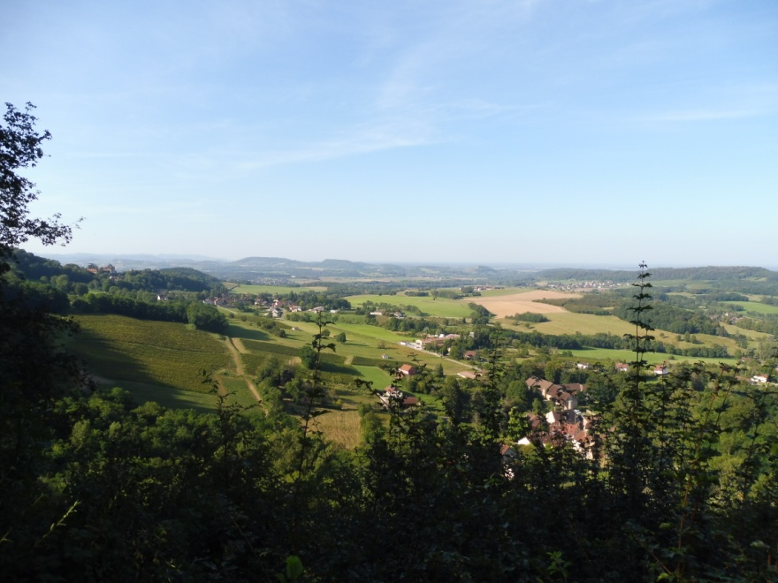

Pour rejoindre le village, passant devant un vieil oratoire

Au toit de lauzes moussues, où se disloquent les pierres,

Vous aurez peut-être, pour ceux qui l’ont construit, une prière,

Devant ce bel édifice que l’on ne pourra bientôt plus voir…

Peut-être aussi, au hasard des rues, passerez-vous devant le lavoir,

Aujourd’hui joyeusement fleuri, dans la lumière blonde du soir,

Avant que de trouver, un peu plus loin, l’église Saint-Etienne,

Imposant monument, style néo-roman, bâti au XIXème…

Non loin de là, maintenant devenue bâtiment privé

Dont il faut faire le tour pour en trouver l’entrée,

Petit édifice aux enduits blancs, récemment réhabilité,

Une chapelle XVIème siècle, à Saint-Eloi dédiée…

E t vous vous étonnerez devant ces maisons vigneronnes

Aux toits de petites tuiles, aux rives « à pas de moineaux »,

Petits escaliers en lauzes, comme au Bistrot de la Mère Simone,

Ou au pignon à redents, munis d’une pierre dressée en haut.

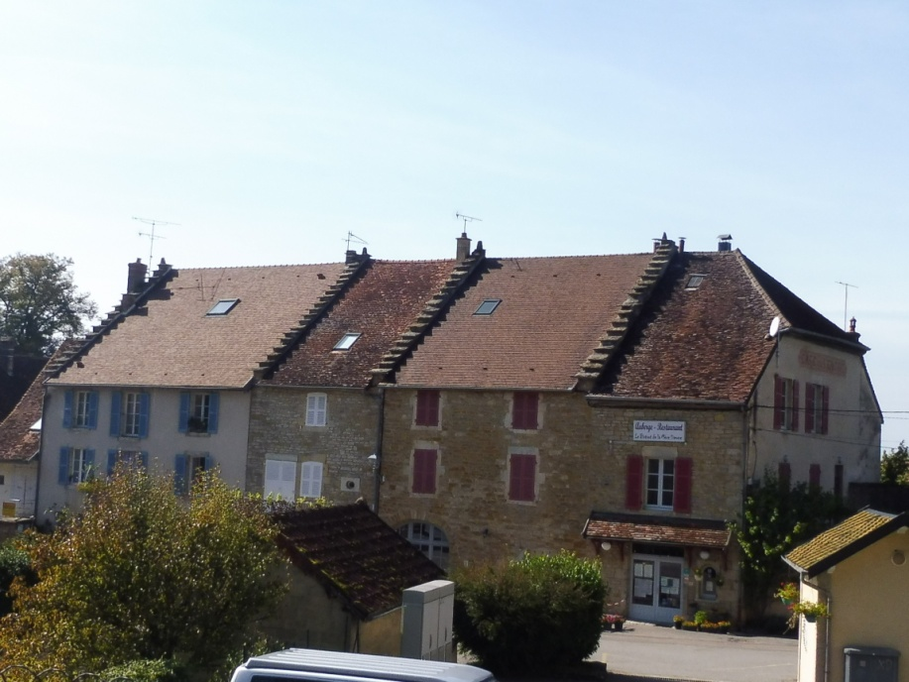

Vous vous étonnerez encore, sur une façade, de trouver ici posée,

Une grande horloge, dite du clocher de Passenans,

Marquant, depuis longtemps, les heures des nuits et des journées,

Accordant patiemment ses battements aux fontaines du temps…

Jean-Claude Humbert

21.10.2021.